Makine Öğrenimi Arasınav Ödev Raporu

Özellikler Arası Korelasyon Gösterimi
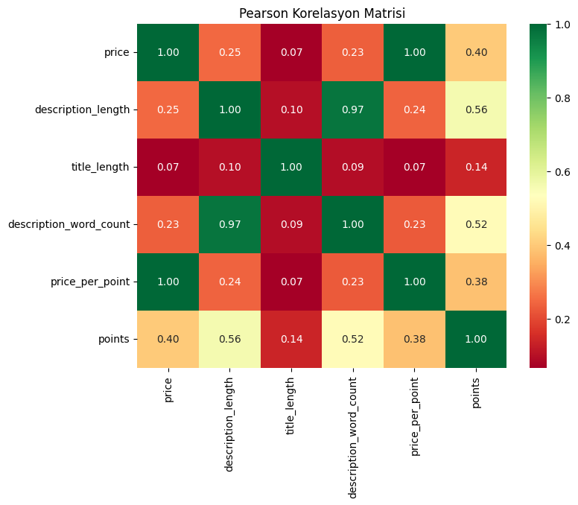
price ile price_per_point beklenildiği gibi güçlü pozitif korelasyona sahip çünkü aynı değişkenlerden türetildi.
description_length ve description_word_count yüksek korelasyon gösteriyor; bu durum redundant özellikler için PCA/LDA aşamalarında faydalı olacak.
points ile price_per_point arasındaki zayıf negatif korelasyon (puan yükseldikçe puan başına fiyatın düşmesi) kaliteyi tahmin etmekte kullanılabilecek bir sinyal.
Aykırı Veriler İçin Boxplot Kutu Grafiği Gösterimi
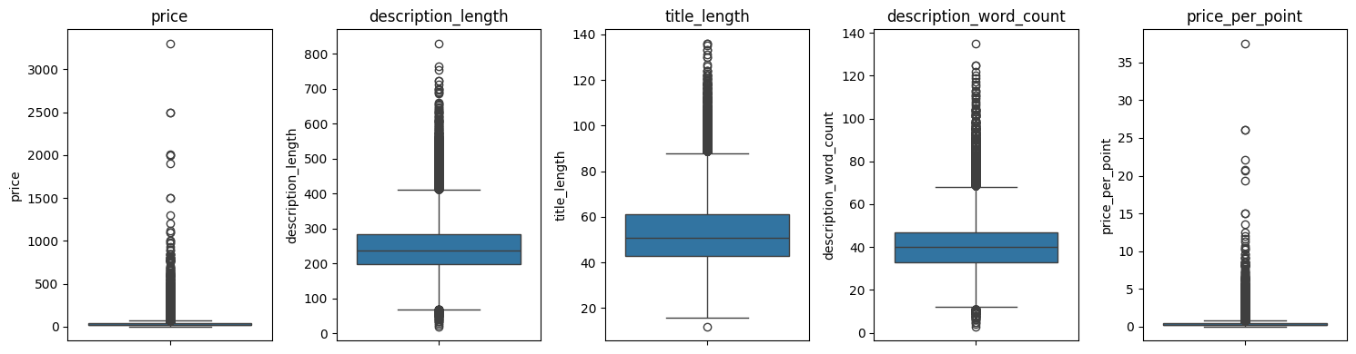
Boxplot'lar özellikle price ve price_per_point sütunlarında ağır kuyruklu yapıyı gösteriyor. İleride ölçeklendirme + dayanıklı algoritmalar (ör. ağaç tabanlı) ile bu etkileri dengeleyeceğiz.

LDA Algoritması Çıktısı Gösterimi
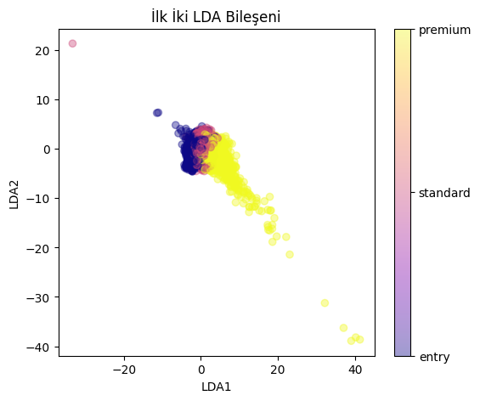

PCA bileşenleri varyansı maksimize ederken LDA sınıflar arası ayrımı maksimize ettiği için LDA grafiğinde premium örneklerinin diğerlerinden daha net ayrıldığını gözlemliyoruz.
Validation Üzerine Model Çıktı Metrikleri Gösterimi

 |  | Accuracy | F1 | Precision | ROC_AUC | Recall
Dataset | Model
Ham (Scaled) | Decision Tree | 0.919 | 0.911 | 0.913 | 0.986 | 0.910
Ham (Scaled) | GaussianNB | 0.368 | 0.330 | 0.458 | 0.681 | 0.468
Ham (Scaled) | Logistic Regression | 0.853 | 0.843 | 0.873 | 0.963 | 0.826
Ham (Scaled) | Random Forest | 0.761 | 0.746 | 0.762 | 0.908 | 0.736
Ham (Scaled) | XGBoost | 0.964 | 0.959 | 0.958 | 0.997 | 0.959
LDA | Decision Tree | 0.681 | 0.682 | 0.688 | 0.839 | 0.678
LDA | GaussianNB | 0.672 | 0.651 | 0.713 | 0.847 | 0.628
LDA | Logistic Regression | 0.707 | 0.707 | 0.726 | 0.869 | 0.694
LDA | Random Forest | 0.675 | 0.676 | 0.686 | 0.843 | 0.668
LDA | XGBoost | 0.710 | 0.711 | 0.727 | 0.869 | 0.700
PCA | Decision Tree | 0.621 | 0.610 | 0.621 | 0.783 | 0.602
PCA | GaussianNB | 0.491 | 0.442 | 0.471 | 0.681 | 0.454
PCA | Logistic Regression | 0.634 | 0.607 | 0.643 | 0.809 | 0.593
PCA | Random Forest | 0.641 | 0.630 | 0.638 | 0.815 | 0.624
PCA | XGBoost | 0.667 | 0.654 | 0.674 | 0.836 | 0.641

Ham Veride Xgboost algoritması %96 Accuracy ile daha iyi bir perfonmans sağlamışıtr.

Confusion matrix Gosterimi

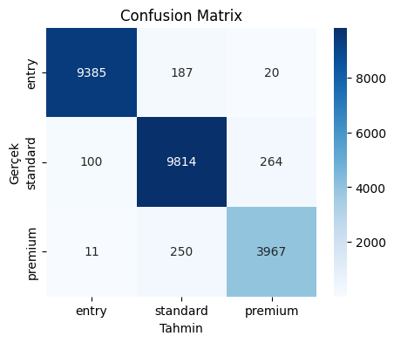
2. Sınıf Bazlı Detaylı Analiz
A. "entry" (Giriş) Sınıfı:
Doğru Tahmin: Model, gerçekte entry olan 9385 örneği doğru bilmiş.
Hatalar:
187 tanesini yanlışlıkla standard sanmış.
Sadece 20 tanesini premium sanmış.
Yorum: entry sınıfını premium ile karıştırma oranı çok düşük. Bu harika, çünkü "Giriş" seviyesi ile "Premium" seviye birbirinden çok uzaktır; model bu ayrımı iyi kavramış.
B. "standard" (Standart) Sınıfı:
Doğru Tahmin: Model, gerçekte standard olan 9814 örneği doğru bilmiş.
Hatalar:
264 tanesini premium olarak tahmin etmiş.
100 tanesini entry olarak tahmin etmiş.
Yorum: Modelin en çok veri içerdiği ve en başarılı olduğu sınıflardan biri. Hatalar dengeli dağılmış, ancak yukarı doğru (premium'a doğru) bir kayma eğilimi hafifçe daha fazla.
C. "premium" (Premium) Sınıfı:
Doğru Tahmin: Model, gerçekte premium olan 3967 örneği doğru bilmiş.
Hatalar:
250 tanesini yanlışlıkla standard olarak sınıflandırmış. (En büyük hata kaynağı burası).
Sadece 11 tanesini entry sanmış.
Yorum: Model premium bir veriyi, entry gibi uzak bir sınıfla neredeyse hiç karıştırmıyor (Sadece 11 hata). Hatalar genellikle bir alt sınıf olan standard ile yapılıyor.
3. Kritik Çıkarımlar ve Sonuç
Hatalar Mantıklı (Ordinal İlişki): Sınıflar arasında bir sıralama var gibi görünüyor (Giriş -> Standart -> Premium). Model hata yaptığında genellikle komşu sınıfla karıştırıyor.
Örneğin: premium olan bir şeyi entry sanması çok nadir (11 adet). Ama premium olanı standard sanması daha sık (250 adet). Bu, modelin verinin yapısını mantıklı bir şekilde öğrendiğini gösterir.
Veri Dengesizliği (Imbalance):
entry (~9.500 veri) ve standard (~10.000 veri) sınıflarının veri sayıları birbirine yakın.
premium sınıfı (~4.200 veri) diğerlerinin yarısı kadar veriye sahip. Buna rağmen modelin premium sınıfındaki başarısı (Recall/Duyarlılık) oldukça iyi görünüyor.

ROC Eğrisi Gösterimi
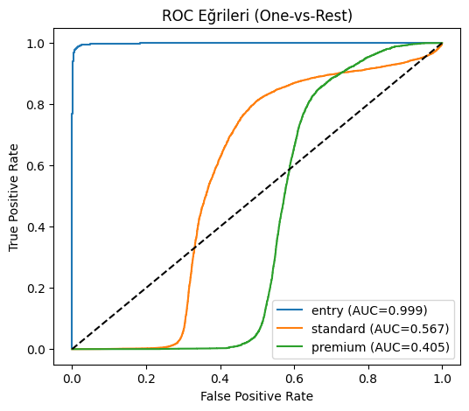
1. Sınıf Bazlı Analiz
A. entry (Mavi Çizgi) - Mükemmel Performans
AUC = 0.999: Neredeyse 1.0 (Tam puan).
Yorum: Çizgi sol üst köşeye yapışmış. Bu, modelin "Entry" sınıfını diğer tüm sınıflardan ("Standard" ve "Premium"un toplamından) ayırt etme konusunda kusursuz olduğunu gösterir. Model, bir veri entry ise buna çok yüksek, değilse çok düşük olasılık veriyor.
B. standard (Turuncu Çizgi) - Zayıf Performans (Rastgele Tahmin Gibi)
AUC = 0.567: 0.5 değeri "yazı tura atmak" (rastgele tahmin) demektir. 0.567 ise bundan çok az iyidir.
Yorum: Model, bir verinin standard mı yoksa "diğerleri" mi (entry + premium) olduğunu ayırt etmekte çok zorlanıyor. Olasılık skorları bu ayrımı yapmak için yeterince güvenilir değil.
C. premium (Yeşil Çizgi) - Kritik Sorun (Rastgeleden Kötü)
AUC = 0.405: Bu değer 0.5'in altındadır.
Yorum: Bu çok nadir ve sorunlu bir durumdur. Bir modelin rastgele tahminden daha kötü olması (diyagonal çizginin altında kalması), modelin sistematik olarak ters tahmin yaptığına veya olasılıkların yanlış sıralandığına işaret eder. Yani model, gerçekte premium olan bir şeye düşük puan, premium olmayana yüksek puan veriyor gibi davranıyor (One-vs-Rest mantığında).
SHAP Analizi Gösterimi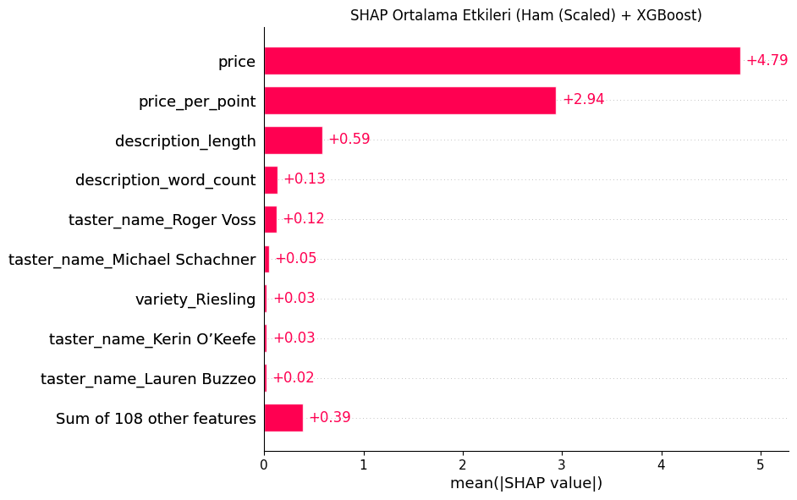
1. Tartışmasız Lider: FİYAT (price)
Değer: +4.79
Yorum: Grafikte açık ara en baskın özellik price. Modeliniz bir şarabın "Entry", "Standard" veya "Premium" olduğuna karar verirken, neredeyse sadece fiyata bakıyor desek yeridir.
Anlamı: Fiyat bilgisi, modelin kararını diğer tüm özelliklerin toplamından daha fazla etkiliyor. Bu durum, önceki Confusion Matrix'teki yüksek başarının sebebini de açıklıyor: Muhtemelen "Pahalıysa Premiumdur, ucuzsa Entry'dir" gibi çok güçlü bir korelasyon var.
2. Güçlü Yardımcı: Puan Başına Fiyat (price_per_point)
Değer: +2.94
Yorum: İkinci en önemli özellik de yine fiyatla türetilmiş bir özellik. Bu da modelin ekonomik göstergelere aşırı odaklandığını doğruluyor. Model, şarabın tadından çok "parasal değerine" odaklanmış durumda.
3. İçerik ve Uzunluk (description_length)
Değer: +0.59
Yorum: Şarap açıklamasının uzunluğu üçüncü sırada geliyor.
İlginç Bir İlişki: Genellikle daha pahalı veya sofistike şarapların açıklamaları daha uzun, süslü ve detaylı olur. Ucuz şarapların açıklamaları kısa ve öz olabilir. Model bu örüntüyü yakalamış: "Çok laf kalabalığı varsa bu iyi bir şaraptır."
4. Etkisi Zayıf Olanlar (Tadımcılar ve Üzüm Türleri)
Değerler: 0.15'in altında.
Yorum: taster_name_Roger Voss veya variety_Riesling gibi özelliklerin modelin kararı üzerinde neredeyse hiçbir etkisi yok.
Anlamı: Model için şarabı kimin tattığı veya üzümün Riesling olup olmaması, fiyatın yanında önemsiz kalıyor. Model, "Roger Voss beğendiyse Premiumdur" demiyor; "Fiyatı yüksekse Premiumdur" diyor.
5. Kritik Teknik Değerlendirme (Data Leakage Riski?)
Bu grafik bir veri bilimci için kırmızı bayrak (uyarı işareti) olabilir. Neden mi?
Target Leakage (Hedef Sızıntısı): Eğer hedef değişkeniniz (Entry/Standard/Premium) zaten fiyat aralıklarına göre belirlendiyse (örneğin; 0-20$ Entry, 20-50$ Standard gibi), modeliniz price sütununu kullanarak hile yapıyor demektir. Bu durumda model "öğrenmiyor", sadece kuralı tersten uyguluyor.

PCA Shap Analiz Karşılaştırması
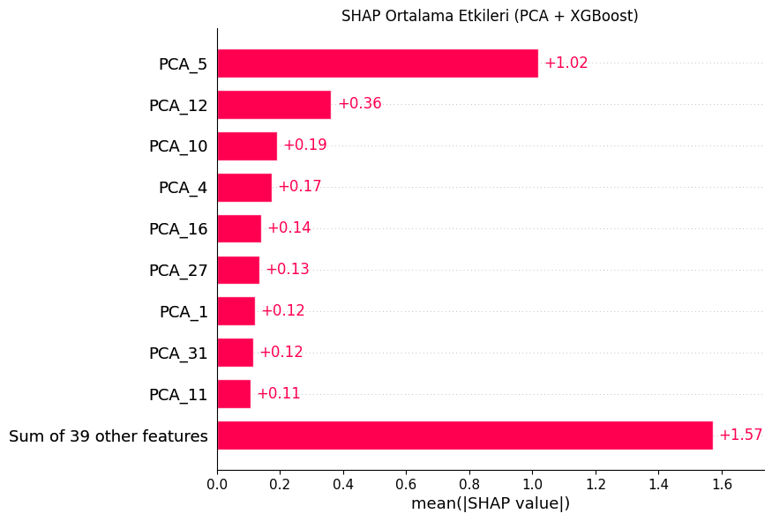

Önceki grafikte price sütununun en önemli özellik olduğunu net bir şekilde görüyorduk. Ancak burada özellik isimleri artık PCA_5, PCA_12 gibi soyut matematiksel bileşenlere dönüşmüş.
- Sorun: PCA_5 gerçek hayatta neye karşılık geliyor? Şeker oranı mı? Asitlik mi? Yoksa Fiyat mı? Bunu şu anki grafiğe bakarak söylemek imkansız.
- Yorum: PCA, veriyi sıkıştırırken özelliklerin "insan tarafından anlaşılabilir" kimliğini yok eder. Buna "Açıklanabilirlik Takası" (Explainability Trade-off) denir. Modeli hızlandırmış veya gürültüyü azaltmış olabilirsiniz ama "neden bu kararı verdi?" sorusunun cevabını bulanıklaştırdınız.
2. Gücün Dağılması (Distributed Importance)
Bir önceki grafikte price tek başına +4.79 etkiye sahipti ve grafiği domine ediyordu. Burada ise en güçlü özellik olan PCA_5 sadece +1.02 etkiye sahip.
- Ne Oldu? PCA, orijinal verideki o baskın "fiyat" bilgisini muhtemelen parçalayarak birkaç farklı bileşene (PCA_5, PCA_12, vb.) dağıttı.
- Sonuç: Model artık tek bir devasa özelliğe bel bağlamak yerine, kararı daha küçük parçalara bölerek veriyor. "Sum of 39 other features" (Diğer 39 özelliğin toplamı) kısmının +1.57 olması, modelin karar verirken artık genelin toplamına daha çok baktığını gösteriyor.
3. PCA_5 Muhtemelen Fiyattır
Kesin olmamakla birlikte, bir önceki analizimizden biliyoruz ki bu veri setinde "Fiyat" bilgisi çok baskın. PCA, en çok varyasyonu (değişkenliği) yakalayan yöntem olduğu için, veri setindeki en büyük varyasyon kaynağı olan "fiyat" bilgisini muhtemelen PCA_5 bileşeni içine hapsetti.
- Yani PCA_5, kılık değiştirmiş price olabilir (veya fiyatla çok yüksek korelasyona sahip bir vektör).

LDA Gösterimi
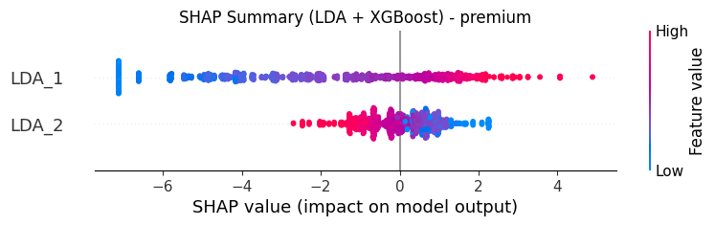

1. LDA_1: "Premium Sinyali" (Kalite Konusu)
- Gözlem: Grafiğin üst kısmındaki LDA_1 satırına bakarsak; Kırmızı noktalar (Yüksek Değerler) sağ tarafta, Mavi noktalar (Düşük Değerler) sol tarafta toplanmış.
- Anlamı: Bir şarap açıklamasında LDA_1 konusu ne kadar baskınsa (kırmızıysa), modelin o şaraba "Bu Premiumdur" deme ihtimali o kadar artıyor (pozitif etki).
- Yorum: LDA_1 muhtemelen "Zengin", "Kompleks", "Yıllanmış", "Meşe", "Tannin" gibi kaliteli şarapları tarif eden kelimelerden oluşuyor. Bu konu, premium olmanın en güçlü göstergesi.
2. LDA_2: "Sıradanlık Sinyali" (Giriş Seviyesi Konusu)
- Gözlem: LDA_2 satırında tam tersi bir durum var. Kırmızı noktalar (Yüksek Değerler) sol tarafta (negatif etki), Mavi noktalar (Düşük Değerler) sağ tarafta toplanmış.
- Anlamı: Bir şarap açıklamasında LDA_2 konusu çok baskınsa, model "Bu Premium değildir" diyor. Premium olma ihtimalini düşürüyor.
- Yorum: LDA_2 muhtemelen "Basit", "Meyvemsi", "Taze", "Günlük içim" gibi daha ucuz veya standart şarapları tarif eden kelimeleri içeriyor. Bu konu metinde geçtikçe kalite algısı düşüyor.

